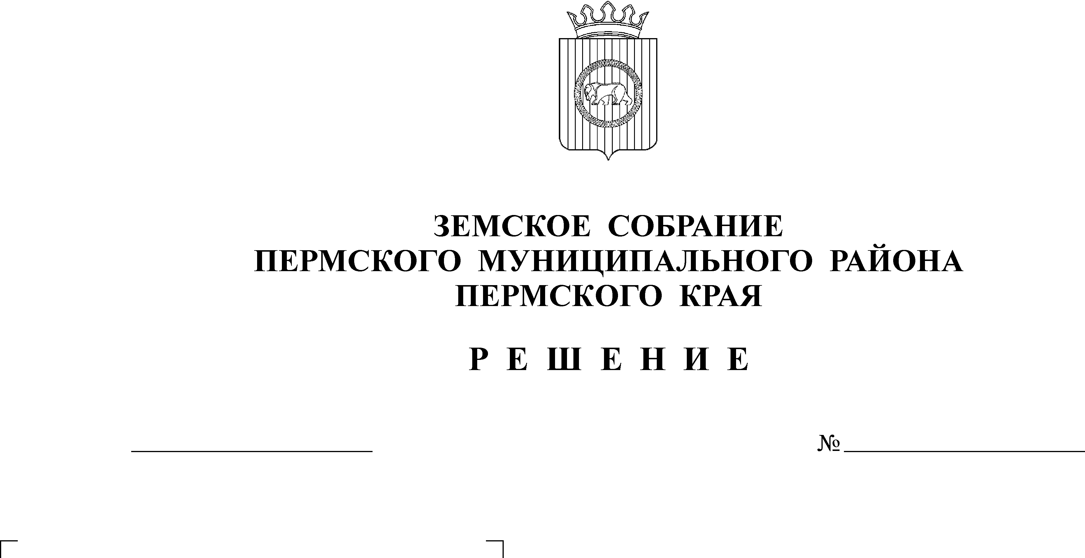
О внесении изменений в решение
24.05.2016
144
Земского Собрания от 17.12.2015
№ 116 «О бюджете Пермского
муниципального района на 2016
год и на плановый период
2017 и 2018 годов»

В соответствии с частью 41 Положения о бюджетном процессе в Пермском муниципальном районе, утвержденного решением Земского Собрания от 26.09.2013 № 376
Земское Собрание РЕШАЕТ:
1. Внести в решение Земского Собрания Пермского муниципального района от 17.12.2015 № 116 «О бюджете Пермского муниципального района на 2016 год и на плановый период 2017 и 2018 годов» следующие изменения:
1.1. В подпункте 1 пункта 1 цифру «2 273 304,26» изменить на цифру «2 458 378,57», в подпункте 2 пункта 1 цифру «2 354 961,55» изменить на цифру «2 558 989,85 », в подпункте 3 пункта 1 цифру «81 657,29» изменить на цифру «100 611,28».
1.2. Подпункт 1 пункта 2 изложить в новой редакции: «1)прогнозируемый общий объем доходов на 2017 год в сумме 2 178 119,70 тыс. рублей и на 2018 год в сумме 2 180 566,60 тыс. рублей;»
1.3. Подпункт 2 пункта 2 изложить в новой редакции: «2)общий объем расходов на 2017 год в сумме 2 172 119,70 тыс. рублей, в том числе условно утвержденные расходы в сумме 20 923,29 тыс. рублей, и на 2018 год в сумме 2 170 566,60 тыс. рублей, в том числе условно утвержденные расходы в сумме 64 057,69 тыс. рублей».
1.4. В пункте 9 цифру «1 689 825,76» изменить на цифру «1 816 325,11», цифру «1 606 622,20» изменить на цифру «1 601 370,70».
1.5. В пункте 14 цифру «4 289,09» изменить на цифру «4 576,80».
1.6. В пункте 16 цифру «97 629,18» изменить на цифру «107 920,98».
1.7. Абзац 2 пункта 20 изложить в новой редакции: «Утвердить размеры иных межбюджетных трансфертов на оказание финансовой помощи муниципальным образованиям при осуществлении органами местного самоуправления сельских поселений полномочий по вопросам местного значения в 2016 году в сумме 8838,00 тыс. руб. согласно приложению 25 к настоящему решению».
1.8 Абзац 2 пункта 27 исключить.
1.9. В пункте 29 цифру «62 170,00» изменить на цифру «42 250,00».
1.10. Дополнить решение новым пунктом 42 в следующей редакции: «42.Передать в 2016 году в бюджеты сельских поселений средства по выполнению полномочий муниципального района на организацию отдыха детей в каникулярное время, состоящих на учете в комиссии по делам несовершеннолетних и защите их прав, как находящихся в социально опасном положении, так и на внутриведомственном учете учреждений образования в сумме 300,00 тыс. рублей согласно приложению 26 к настоящему решению».
1.11. Приложения 2, 5, 7, 13, 15, 18, 19, 20, 21, 25, 26 изложить согласно приложениям 1, 2, 4, 9, 10, 11 ,12, 13, 14, 15, 16 к настоящему решению.
1.12. Изменения в приложения 6, 9, 10, 11, 12 изложить в редакции согласно приложениям 3, 5, 6, 7, 8 к настоящему решению.
2. Настоящее решение вступает в силу со дня его официального опубликования в бюллетене муниципального образования «Пермский муниципальный район».

Глава
муниципального района А. П.Кузнецов

